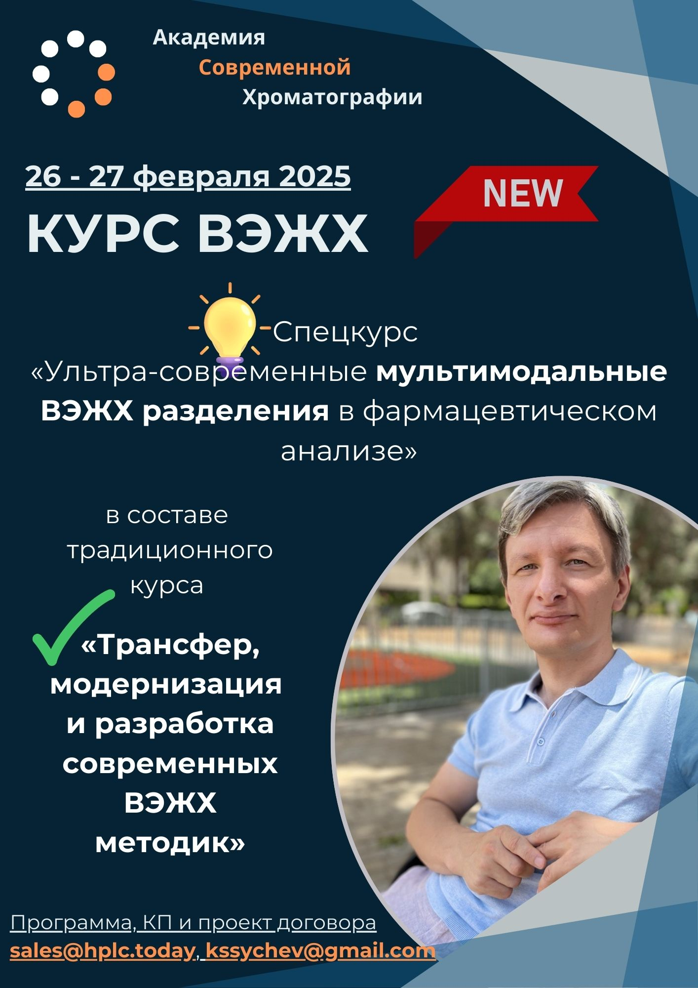
Трансфер,
модернизация
и разработка современных ВЭЖХ методик

Двухдневный ВЭЖХ курс,
усиленный новым спецкурсом

Ультра-современные мультимодальные
ВЭЖХ разделения
в фармацевтическом анализе

1. Общие этапы разработки, модернизации и трансфера ВЭЖХ методик

1.1. Специфичность ВЭЖХ методики. Специфичность хроматографического разделения и специфичность детектирования.

1.2. Обзор способов детектирования в ВЭЖХ. Оптические, испарительные, электрохимические и масс-селективные детекторы, их специфичность и области применения. В каких случаях, и каким образом оптимизируют условия детектирования.

1.3. Классификация хроматографических методик согласно их назначению. Таргетные и нетаргетные методики.

1.4. Основные параметры ВЭЖХ разделения. Факторы, определяющие разрешение пары пиков.

1.5. Оптимальное удерживание. Оптимальная селективность. Оптимальная эффективность.

1.6. Три общих этапа разработки, модернизации и трансфера ВЭЖХ методики.

2. ВЭЖХ режимы и прогнозирование удерживания

2.1. Базовые адсорбционные (RP, NP, HILIC, IC, CT, LEC) и эксклюзионные (SEC, IEX) режимы жидкостной хроматографии.

2.2. Смешанные режимы, часто применяющиеся при анализе фармацевтиков: RP/HILIC, RP/IC, RP/CT, RP/SEC, HILIC/IC, NP/CT.

2.3. Прогнозирование хроматографического поведения соединения в каждом из хроматографических режимов по его структурной химической формуле.

3. Неподвижные фазы для ВЭЖХ

3.1. Обзор коммерчески доступных неподвижных фаз для ВЭЖХ. Типы коммерчески доступных неподвижные фаз для обращенно-фазовой, гидрофильной, ионной ВЭЖХ.

3.2. Эволюция неподвижных фаз для ВЭЖХ. Основные производители неподвижных фаз для ВЭЖХ. Структура современного рынка ВЭЖХ колонок. Проблема «смены поколений», и как по-разному с ней справляются производители. Проблемы внедрения наиболее современных и качественных ВЭЖХ колонок.

3.3. Понятие «аналогичной» неподвижной фазы для ВЭЖХ. USP L-классификация неподвижных фаз для ВЭЖХ как формализм для описания видов химий НФ, не имеющий значительного прикладного значения.

3.4. Определение типа селективности обращенно-фазовых НФ и полярных фаз для ионной и гидрофильной хромтаографии.

4. Регулирование удерживание и селективности в часто применяемых ВЭЖХ режимах

4.1. Обращенно-фазовый (RP) механизм удерживания. Регулирование удерживания и селективности в обращенно-фазовом режиме. Преимущества и недостатки обращенно-фазовой хроматографии.

4.2. Нормально-фазовый (NP) и гидрофильный (HILIC) механизмы, их сходства и различия. Преимущества и недостатки нормально-фазовой хроматографии. Регулирование удерживания и селективности в нормально-фазовом режиме и гидрофильном (HILIC) режимах.

4.3. Ионный (IC) механизм удерживания. Регулирование удерживания и селективности в ионном режиме. Преимущества и недостатки ионной хроматографии.

5. Настройка баланса производительности и разрешающей способности ВЭЖХ разделения

5.1. Теория скоростей и уравнение Ван-Деемтера. Гидродинамика ВЭЖХ колонки и закон Дарси. Как выбрать оптимальную длину колонки и диаметр частиц адсорбента. Как выбрать оптимальную скорость потока.

5.2. Внеколоночные факторы уширения пика. Внеколоночные объемы ВЭЖХ оборудования и их влияние на хроматографическое разделение. Проблема с перегрузкой колонки количеством вещества в старых ВЭЖХ методиках. Химические причины уширения пика; химическая инертность неподвижных фаз как критичная характеристика, влияющая на асимметрию ВЭЖХ пиков.

6. Ультра-современные мультимодальные ВЭЖХ разделения в фармацевтическом анализе

6.1. Что такое смешанный ВЭЖХ режим?
6.2. Какие преимущества дают смешанные режимы?

6.3. Современный мультимодальный подход к дизайну ВЭЖХ разделений.
6.4. Организация мультимодальных ВЭЖХ разделений.
6.5. Настройка соотношения режимов варьированием состава подвижной фазы. Включение и выключение режимов удерживания.
6.6. Сочетание режимов в мультимодальном ВЭЖХ разделении. Принцип соответствия мультимодальности набора анализируемых соединений мультимодальности ВЭЖХ разделения.
6.7. Ультра-современные техники модификации групповой селективности с использованием мультимодальных «селекторных» градиентов.

6.8. Прогнозирование селективности мультимодальных ВЭЖХ разделений.

6.9. Изучение механизмов удерживания в смешанных режимах. Геометрическая интерпретация мультимодальности. Визуализация ВЭЖХ разделения как одномерной проекции многомерного объекта.
6.10. Разделение смешанных механизмов удерживания на составляющие индивидуальные механизмы. Количественная оценка соотношения составляющих индивидуальных механизмов в смешанном режиме.
6.11. Пример исследования: извлечение дескриптора CT режима для смешанного CT/RP режима из данных по удерживанию.

7. Разбор примеров применения мультимодальной ВЭЖХ

7.1. Примеры применения мультимодальных ВЭЖХ разделений: IC/RP и IC/RP/HILIC режимы как замена ион-парных ВЭЖХ разделений.
7.2. Примеры применения мультимодальных ВЭЖХ разделений: HILIC/IC и HILIC/IEX режимы для тонкой настройки гидрофильных разделений.
7.3. Примеры применения мультимодальных ВЭЖХ разделений: RP/HILIC и RP/CT режимы для тонкой настройки обращенно-фазовых разделений.
7.4. Примеры применения мультимодальных ВЭЖХ разделений: RP/SEC и CT/SEC режимы для комбинации адсорбции и эксклюзии.

